令和７年度 秋季オープン・ハイスクール実施要項

県立多可高等学校

１ 実 施 日 第1日 令和７年11月５日（水）
第２日 令和７年11月６日（木）

２ 受 付（両日共） 13：25 ～ 13：50 多目的ホール入口

３ 集 合（両日共） 13：50 多目的ホール

４ 実施内容
（１）開会・日程説明 （13：50 ～ 13：55）
（２）全体説明会（学校紹介・特色選抜入試説明）（13：55 ～ 14：30）
（３）授業見学 （本校６校時授業） （14：35 ～ 15：15）
（４）アンケート （15：20 ～ 15：30）
（５）部活動見学・個別相談 （15：40 ～ 16：30）

５ 参加対象
各中学校の第３学年生徒及びその保護者、教員

６ 申込方法
下記ＵＲＬもしくはＱＲコードを読み取り、Google formsにてお申し込みください。
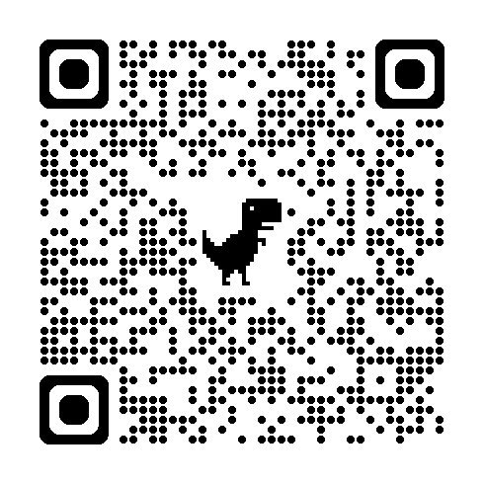
【ＵＲＬ】 https://forms.gle/PaUcCR2FqZkf7oN4A
【回答期限】10月22日（水）正午 まで

７ 持 参 物
（１）上履きと靴袋
（２）筆記用具

８ そ の 他
（１）傷害保険について
各家庭または中学校において、必ず傷害保険に加入してください。
（２）上記４（５）について
ア 部活動見学・個別相談は、希望者のみです。
イ 雨天の場合、屋外競技の運動部は教室における部活動紹介または中止になることがあります。
（３）当日、急に参加できなくなった場合は、本校に連絡してください。

連絡先
県立多可高等学校
教頭 濱田 朋浩
ＴＥＬ ０７９５（３２）３２１４
ＦＡＸ ０７９５（３２）３３７５

